附件1
报名表
采购编号：
项目名称：
供应商位全称：
报名联系人；
报名联系人电话：
（保证电话畅通）
电子邮箱：
特别提示：
一、请认真填写以上信息确保信息完整无误，如因供应商填写信息有误导致其投标失败的任何后果及损失供应商自负。

供应商授权人代表或法人：（签字）
报名时间： 年 月 日

附件2
法定代表人授权委托书
本人 （姓名）系 （供应商名称）的法定代表人，现委托 （拟派项目负责人）为我方代理人。委托代理人根据授权，以我方名义参加（项目名称、采购编号）采购报名，签署的文件及其法律后果由我方承担。
委托期限： 。
委托代理人无转委托权。
法定代表人身份证正面（国徽面）扫描件 | 法定代表人身份证反面（人像面）扫描件
被授权人身份证正面（国徽面）扫描件 | 被授权人身份证反面（人像面）扫描件

供应商：（盖单位公章）
法定代表人：（签字或盖章）
委托代理人：（签字或盖章）
年 月 日

附件3
企业工商信息系统（www.gsxt.gov.cn）“行政处罚信息”、“经营异常”、“严重违法失信企业名单”栏查询截图
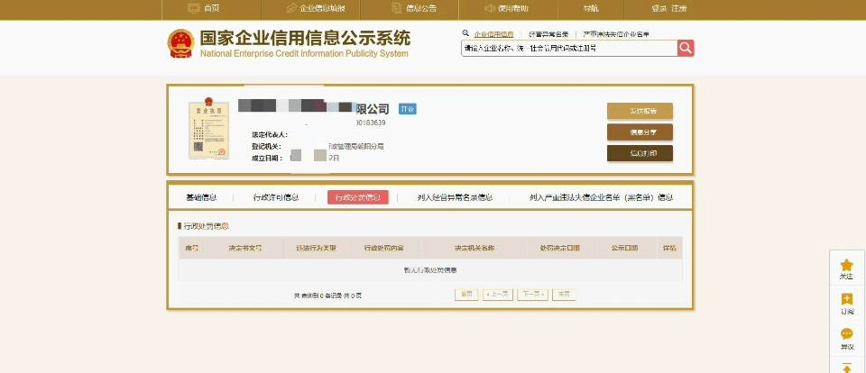
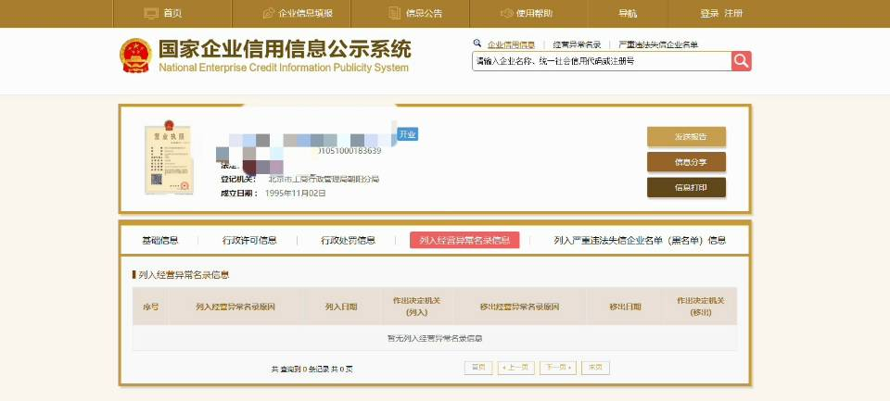
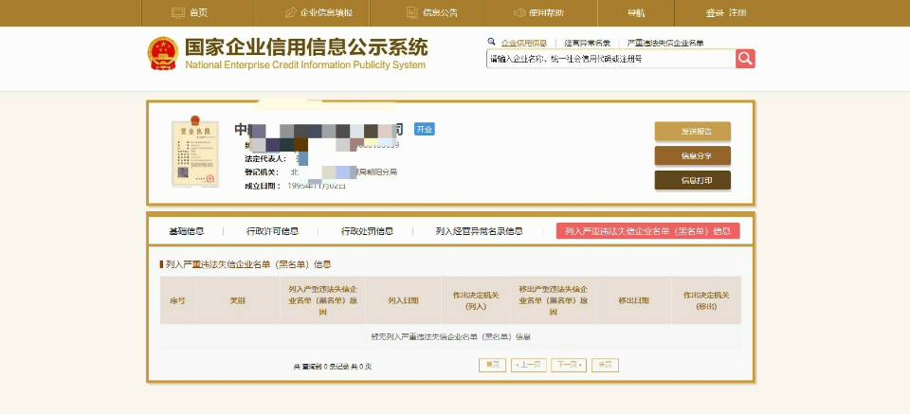
“信用中国”网站（www.creditchina.gov.cn） “黑名单”栏截图
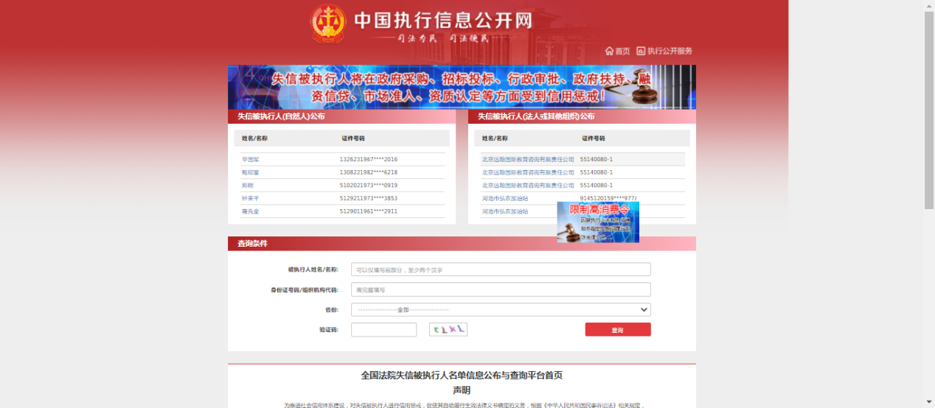
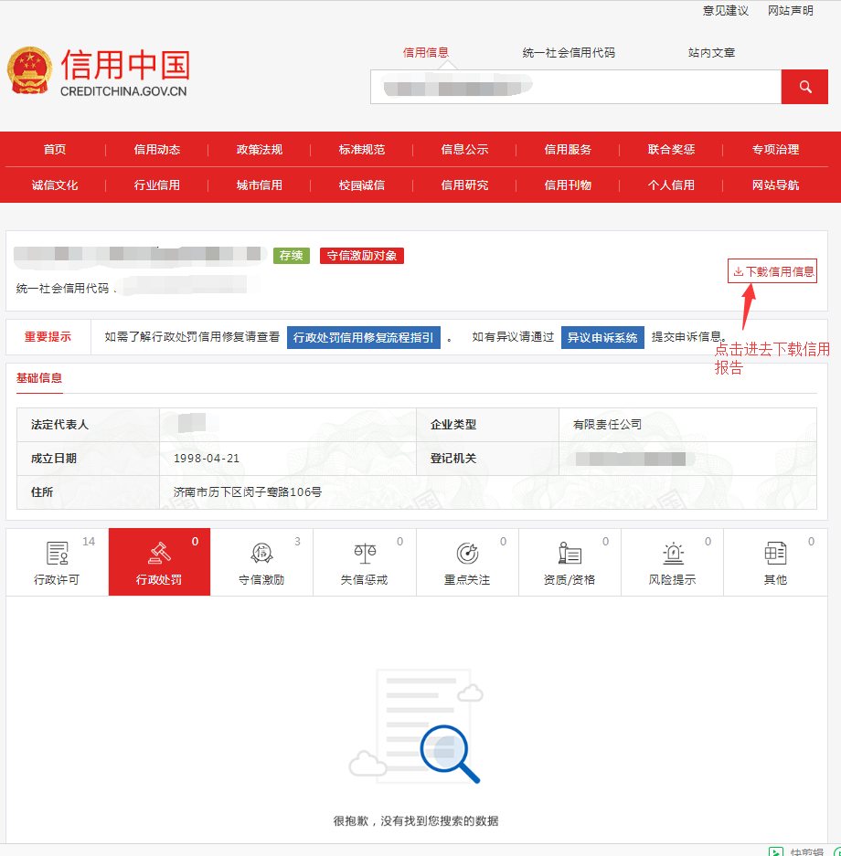
“信用能源”网站截图（http://www.creditenergy.gov.cn/main）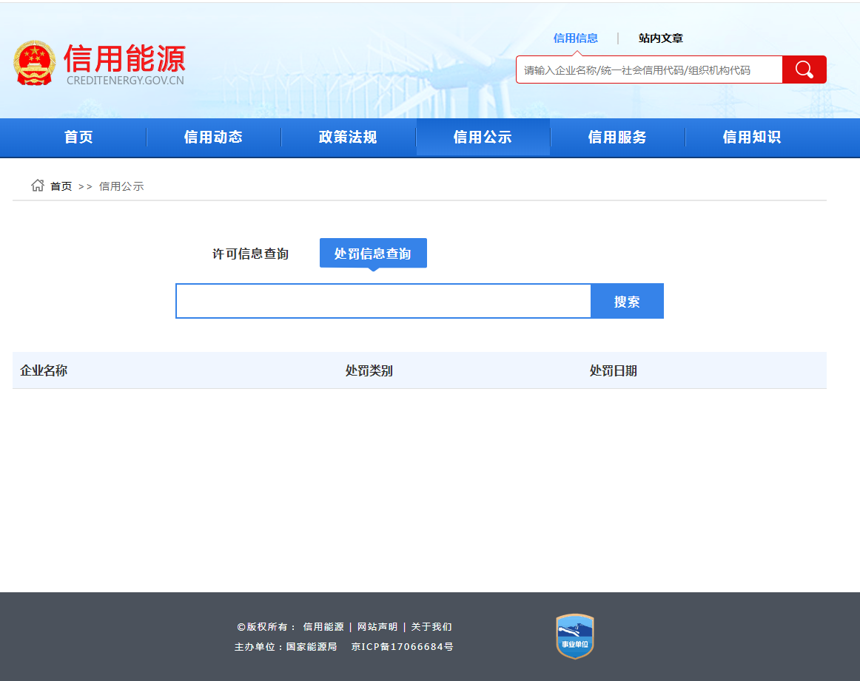
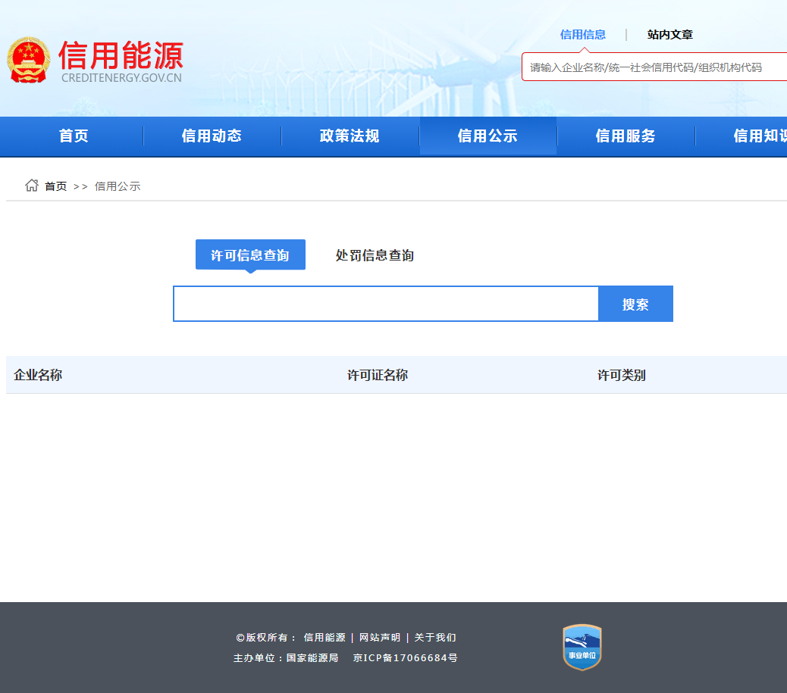

“信用电力”网站查询截图
“信用电力”网站查询截图

“信用电力”网站截图（http://creditpower.cec.org.cn:18100/acloud-xydl-ui/unionAwardPunishTwo）
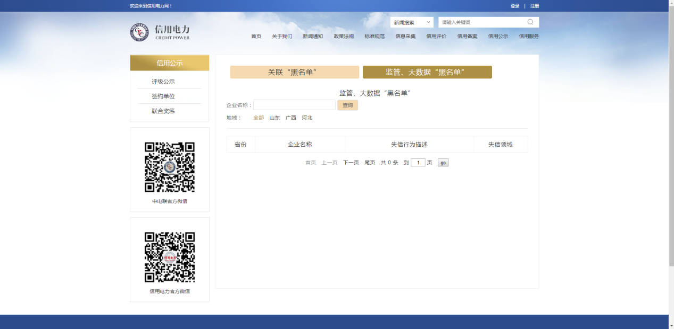

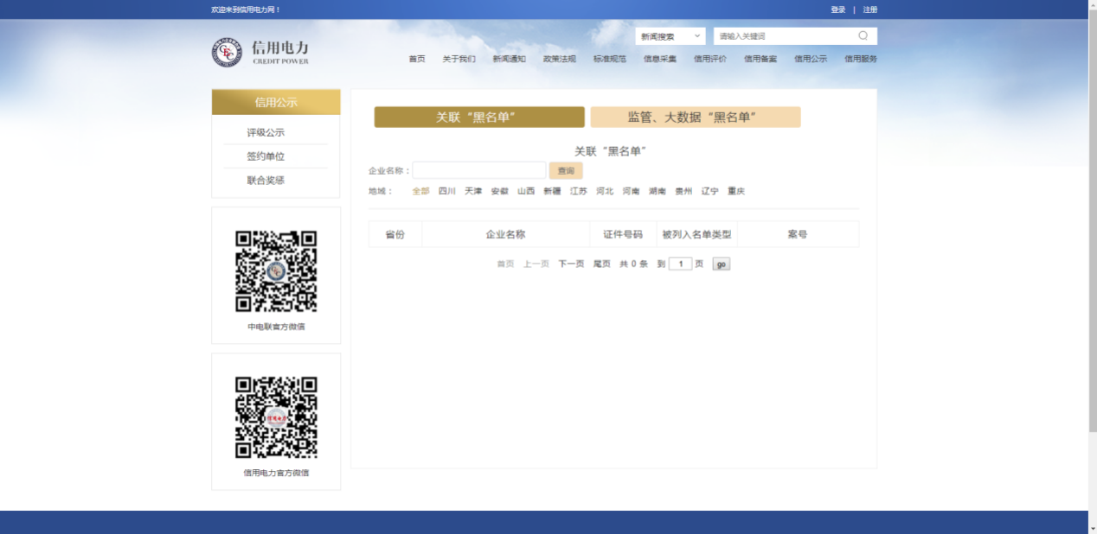

国税总局重大税收违法案件信息公布栏网站截图（http://www.chinatax.gov.cn/）
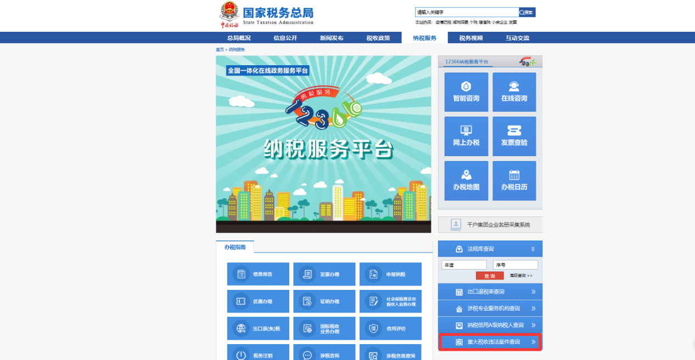
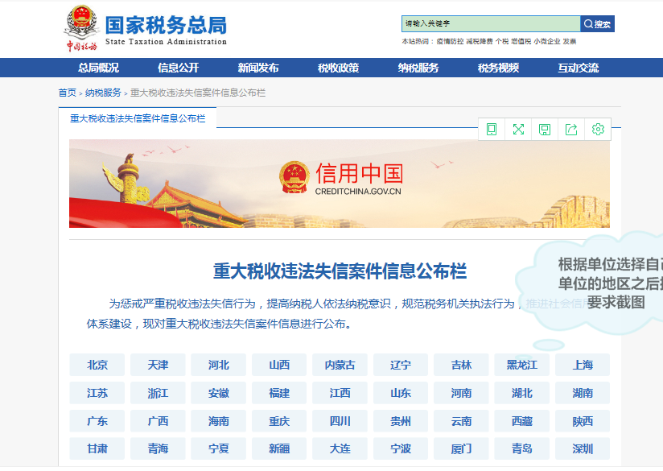
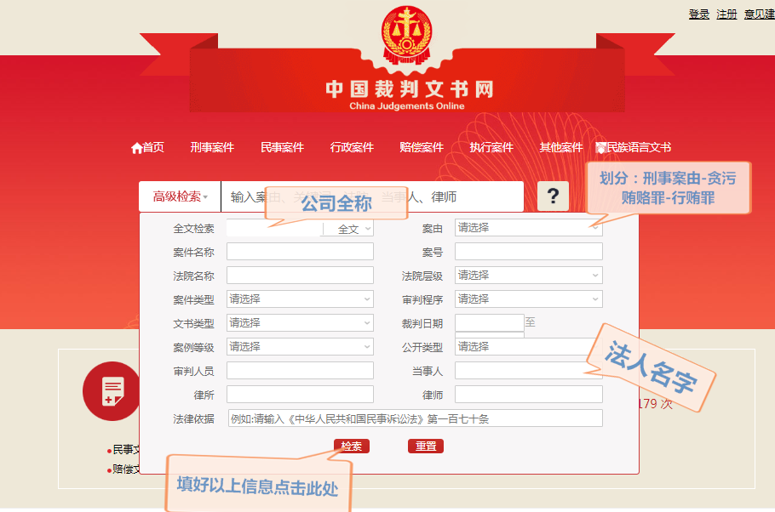
“中国裁判文书网”（wenshu.court.gov.cn）站查询截图；
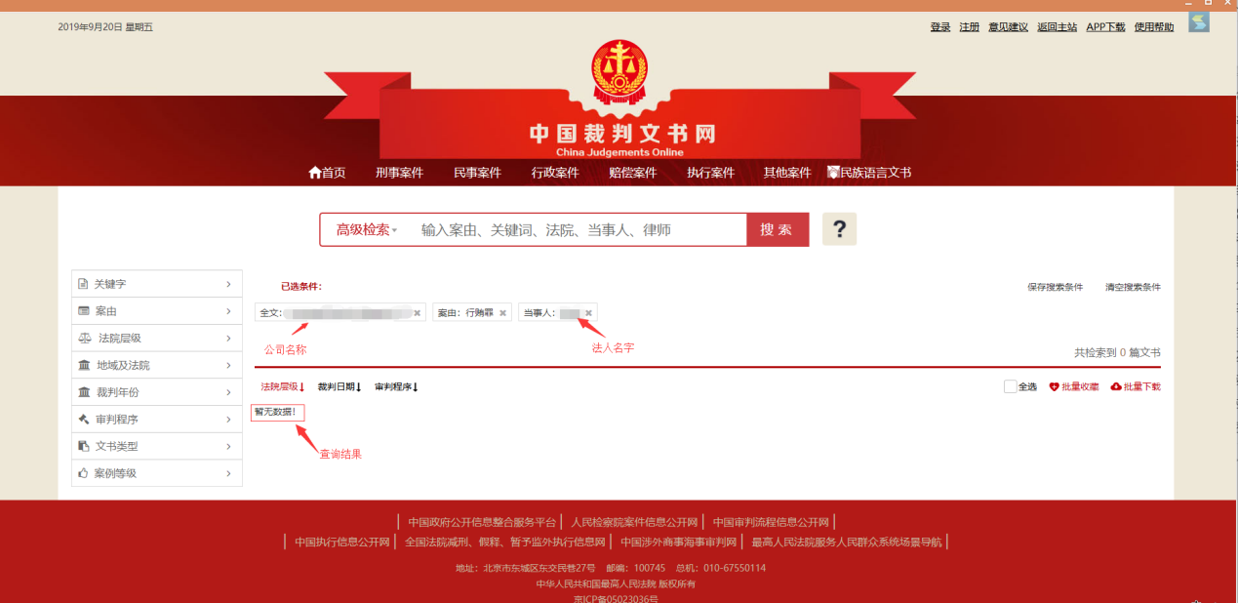

声明

致：内蒙古电力（集团）有限责任公司内蒙古超高压供电分公司

我公司参与 （项目名称） （项目编号）投标，针对本次投标公司声明不存在以下任意一种情况：
1.与招标人存在利害关系可能影响招标公正性的法人、其他组织或者个人,参加投标。
2. 法定代表人或单位负责人为同一人或者存在控股、管理关系的不同单位,参加
同一标包投标或者未划分标包的同一招标项目投标。
3. 除单一来源采购项目和设计施工等总承包项目外，为采购项目提供整体设计、规范编制或者项目管理、监理、检测等服务的供应商，不得再参加本采购项目的其他采购活动。

特此声明

单位名称： （盖公章）

年 月 日

